目前，网上不少关于Pi Network的文章都是介绍怎样安装注册Pi Network app(下文简称Pi app)和如何挖矿，以及宣扬Pi Network的美好前景。但能从思考的角度去深度分析Pi Network的创新和优势的文章很少。作为一名区块链程序员，我希望从这个角度对Pi Network进行客观实在的思考和分析，从而增进大家对Pi Network的了解和认识。

**简单介绍一下Pi Network**

派网络项目，基于stellar-core(恒星核心网，恒星核心网的基础货币是恒星币XLM)为基础进行开发，是一个致力于去中心化，用于普通用户挖矿和支付的项目。它的基本情况如下：

官网： <https://minepi.com/>

白皮书：<https://minepi.com/white-paper>

代币名称：Pi (**π**)

发行总量： 待定，可能会根据测试期的挖矿情况而定

代币获取方式：不预售，不众筹，目前只能通过手机挖矿获取。

项目开发情况：还在开发中，现在是开发阶段

项目代码是否开源： 暂未开源，官网上说后面会完全开源的，并且在很大程度上依赖于恒星币核心网，并基于恒星共识协议（Stellar Consensus Protocol，简称SCP）和联邦拜占庭协议（FBA）的算法进行开发。

Pi Network的详细介绍和注册步骤已放到百度网盘(包括Pi app和Pi Network创始人的一些视频)：<https://pan.baidu.com/s/1frOZuMxdp5IVaY94ZdoN-A>

也可以访问qq微云：<https://share.weiyun.com/5qT0TvG>

具体可以看网盘里<<Pi Network，一个极具创新的社交式加密货币.docx>>这篇文章。这里限于篇幅不作详细介绍(新用户注册时填写邀请码 **powervip**，可获得每小时算力0.49和1个Pi代币的奖励)。

**Pi Network的创新独到之处**

Pi Network是一个社交性非常强的一个区块链项目。每个普通人都能充当矿工使用手机进行挖矿，这样大大降低了人们的参与门槛。同时，每个矿工的算力不是由手机的物理算力决定的，而是由矿工的虚拟算力决定。矿工的虚拟算力主要由几部分组成：

**在Pi Network注册用户数未达到100万前，算力的计算如下**

当安装完Pi app，使用手机注册后，你会被默认成为先锋这个角色。挖矿算力会加成0.39π/小时。

当挖矿满72小时(注意，不是注册后72小时)，可以建立安全圈，把你已知的Pi挖矿用户添加到你的安全圈里，每加一个，挖矿算力会加成0.08π/小时，有效Pi挖矿用户最多添加5个，超过5个按5个计算

当你成功邀请别人注册Pi app，你就充当了大使的角色。每成功邀请一个，你的挖矿收入组添加一人。你的推荐人和你邀请的人共同组成你的收入组，增加的挖矿算力计算公式为：

你的挖矿收入组人数 * 25% * (0.39+0.39) π/小时

**在Pi Network注册用户数达到100万后，挖矿收益将减半。注册用户数达到1000万后，挖矿收益将再减半，如此类推。**

安全圈有什么作用，目前官网上没有给出非常详细的说明。从官网的FAQ上可以看到下面关于安全圈的介绍(下面为为谷歌中文自动翻译)：

**什么是安全圈？**

安全圈是由Pi的每个成员组成的3-5个可信任人员组成的小组。安全圈通过建立全局信任图来保护货币，以防止不良行为者执行欺诈性交易。

虽然像比特币这样的加密货币通过强迫矿工燃烧能量（工作量证明）来保护他们的账本，但当Pi的成员相互担保时，Pi便保证了账本的安全。Pi的贡献者通过建立由3-5个他们认为值得信赖的成员组成的安全圈来互相保证。安全圈应由您信任的，不执行欺诈性交易的人员组成。网络的安全圈形成一个全局信任图，该图确定可以信任的人在Pi的分类账上执行交易。

由此看出，Pi Network希望通过安全圈，建立一个广泛的可信任的人际网络。这样，Pi Network上的区块链交易就可以通过安全圈里的矿工进行记账和执行，而不是通过消耗巨大的算力来保证区块链交易的可信性。同时，从Pi Network的一些微信群等渠道了解，项目发展到后面，如果矿工的安全圈里的人出现作弊行为，有可能会影响矿工本身的算力计算。如果按照这种思路，可以预见，作为大多数的普通矿工，为了尽可能提高算力，必定会尽可能把自己最信任并且认为不会作弊的5个人加进自己的安全圈。这样一来，这个安全圈的可信任程度就会比较高了，因为毕竟想要作弊的人是小数。而且在这样的构思下，按我个人的理解，如果被选中进行记账和执行的交易的矿工是随机的，并且矿工数量是多个的时候，想做弊的矿工要进行交易作弊的成本是相当高的，甚至是不可能的。

为了获得项目快速发展的用户量，Pi Network设计了一套推荐新用户注册获取算力加成的奖励方法，鼓励已注册矿工推荐新用户注册Pi Network成为新的矿工。同时为了保证代币Pi的稀缺性，总量不过于庞大，挖矿奖励是会随着矿工人数的增加而分阶段减少。也就是越早介入Pi Network挖矿，挖矿的收益也越大。这个和比特币是类似的。当然，这个严格来说，并不是Pi Network的创新点。

在另一方面，不少项目的早期发展阶段，都不可避免遇到羊毛党进行撸币。Pi Network除了使用手机认证或Facebook账号认证外，还引入一个非常巧妙的手段，也就是每挖矿24小时，挖矿会暂时停止。需要手工点一下表示挖矿算力的闪电标志，激活算力，挖矿才会继续，以此表明你是真实的用户，不是机器人，防止机器人作弊刷币。同时，无论是安全圈里的矿工还是你邀请注册成功的矿工，过了24小时没有点击Pi app开始新的挖矿周期，那么除了他本人会停止挖矿外，你的相应的算力加成将会被取消，除非这些用户又重新点击app开始新的挖矿周期。这种比较简单有效的防范方法，不但有效防止羊毛党和机器人的出现，还大大增加了Pi Network的社交属性。作为矿工的你，为了获得更高的算力，可能会用尽所有沟通手段(如微信，qq等)，提醒安全圈里的矿工或你邀请注册成功的矿工及时进行打卡激活算力，真正做到一荣俱荣，一损俱损。我认为这是Pi Network真正高明的地方。

总结起来，**Pi Network有如下的创新：**

**1) 虚拟算力挖矿非物理算力挖矿，也非权益证明挖矿。**

**2) 通过独特的安全圈设计来建立广泛的可信任的人际网络。**

**3) 巧妙的打卡激活算力机制，防止羊毛党和机器人的出现，并同时建立强大的社交关系。**

**Pi Network的优势**

1) Pi Network目前没有预挖，每个普通人都可以作为矿工，通过手机挖矿来获得Pi。只要你有一台手机，就可以参与挖矿。这样会使到项目的可参与性高，用户拓展难度降低，人们的参与范围广，**Pi代币筹码比较分散，不容易形成持币垄断**。目前，Pi Network用户遍及全球180多个国家。至于后面项目方是否会预先保留部分Pi代币作为开发基金，这个官网上没有提及。对该问题感兴趣的同学，可以直接到Pi app上对项目方进行咨询。虽然目前代币总量没定，但代币总量的设定会视项目的用户发展情况最终确定一个合理的数值。Pi Network目前也没有ICO或IEO。

**注意：**目前有些项目也宣传是手机挖矿，但这和Pi Network还是有区别的。因为随着Pi Network项目的进展，后面是需要可信任的矿工进行区块链交易验证的，也就是真正参与出块工作，这和那些使用手机假挖矿(不参与区块链交易验证)的行为有着本质上的区别。

2) **虚拟算力挖矿非物理算力挖矿，可以节省大量的物理设备资源和电力资源。**比特币由于通过物理算力挖矿消耗了太多的资源，这一点常常被人提及。Pi Network由于不使用物理算力挖矿，挖矿算法不再依赖于物理算力，所以只需要消耗很少的手机电池电量。另外目前阶段而言(节点还没正式上线)，只是在签到时需要联网，签到完成后就可以断离网络，所以仅需使用很少的网络流量，几乎可以认为是离线挖矿。

3) 由于是通过安全圈信任网络里的矿工进行区块链交易验证，据我个人推测，这样Pi Network相较于比特币基于PoW(工作量证明)共识算法10分钟出一个区块的效率，出块速度会有很大的提高。但能否和现在最快的DAG(有向无环图)共识算法，或者稍逊一点的DPoS(委托权益证)共识算法媲美还无法确定。DAG共识算法是我目前看到的最快的，可以达到秒级，但其安全性还有待验证。顺便说一下，曾经号称中国最大的DAG公链摩尔链就是使用DAG共识算法，可惜后面没发展下去。基于DPoS的EOS项目出块速度达到0.5秒，但完全确认需要几秒。

4) 据我个人理解，虚拟算力只是决定挖矿的收益，并不是决定哪个矿工出块的依据，每个矿工在区块链上的地位是平等的，算力可以说是分散和随机的，所以很难形成算力垄断和操控，交易作弊成本大大增加。相比于比特币的算力矿池算力集中的问题，Pi Network更有优势。这样，**Pi Network区块链的去中心化和安全性更高**。目前，谷歌已成功研制出量子计算技术，虽然算力上还不能攻破比特币，但已经对比特币形成了威胁。但对于Pi Network，由于是通过安全圈建立起来的强大的的信任网络进行交易验证，不存在物理算力上的威胁。从这一点上可以说，Pi Network超越了比特币。同时，出块的依据也和矿工拥有Pi代币的多少毫无关系，持币大户也形成不了垄断和操控，从这个角度出发，也可以说Pi Network优越于现在基于PoS(权益证明)和DPoS(委托权益证明)共识算法的区块链。

5) 有效的用户推荐算力奖励和强大的社交属性，使到Pi Network能够以低成本获取大量用户和快速发展，更容易被人们认可和接受，从而共识度更高。要知道，比特币也是经历了10年的运作和经营，才达到现在的成就。而Pi Network诞生还不到1年。

目前，Pi Network发展迅速，矿工数量增长速度呈几何式突飞猛进。Pi Network国内的用户最早也是约2019年7月上旬才开始挖矿的。让我们看看Pi Network的发展里程碑：

2019年8月29日Pi Network矿工突破30万。

2019年9月17日Pi Network矿工突破40万。从30万到40万，用了19天时间。

2019年10月5日Pi Network矿工突破55万。从40万到55万，用了18天时间。

2019年10月11日Pi Network矿工突破65万，从55万到65万，仅用了6天时间。

2019年10月17日Pi Network矿工突破80万，从65万到80万，仅用了6天时间。

2019年10月31日Pi Network矿工突破100万，从80万到100万，仅用了14天时间。

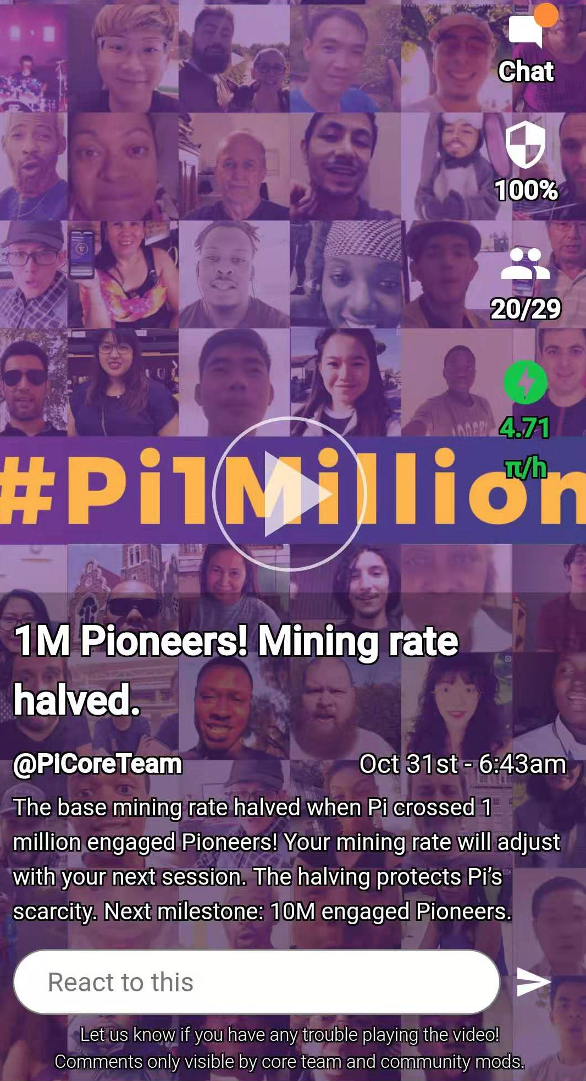

6) Pi Network项目核心团队的三个成员均来自斯坦福大学(**NICOLAS KOKKALIS,Vince和范成彪博士**)，技术力量有一定保证。其中的范成彪博士还会说中文，对于发展中国用户有很大的便利之处。Pi Network创始人之一NICOLAS KOKKALIS在2009年就开发出一款虚拟社交应用程序，该应用吸引了超2000多万人用户数，并因此获得了脸书基金奖。NICOLAS KOKKALIS的个人介绍可参考斯坦福大学官方网页： <https://hci.stanford.edu/nicolas/>

下图是**Vince，范成彪博士**和**NICOLAS KOKKALIS**



**结束语**

需要说明的是，由于目前Pi Network还在开发过程中，项目还没有开源，官方的文档有些地方描述也不是很详尽，本文中有些地方是基于我个人的理解和看法（如随机选择可信任的矿工进行区块链交易验证）而进行描述，所以不能确保完全正确和客观。后面如有发现疏漏之处，将进行本文的版本更新。

Pi是一个极具潜力的社交式加密货币，它创新革命性的社交设计，给数字货币带来了新的活力，改变以往靠物理算力(POW共识算法)或拥有代币数量(PoS，DPoS共识算法)来决定挖矿的挖矿方式，它将会很有可能创造下一个️奇迹！